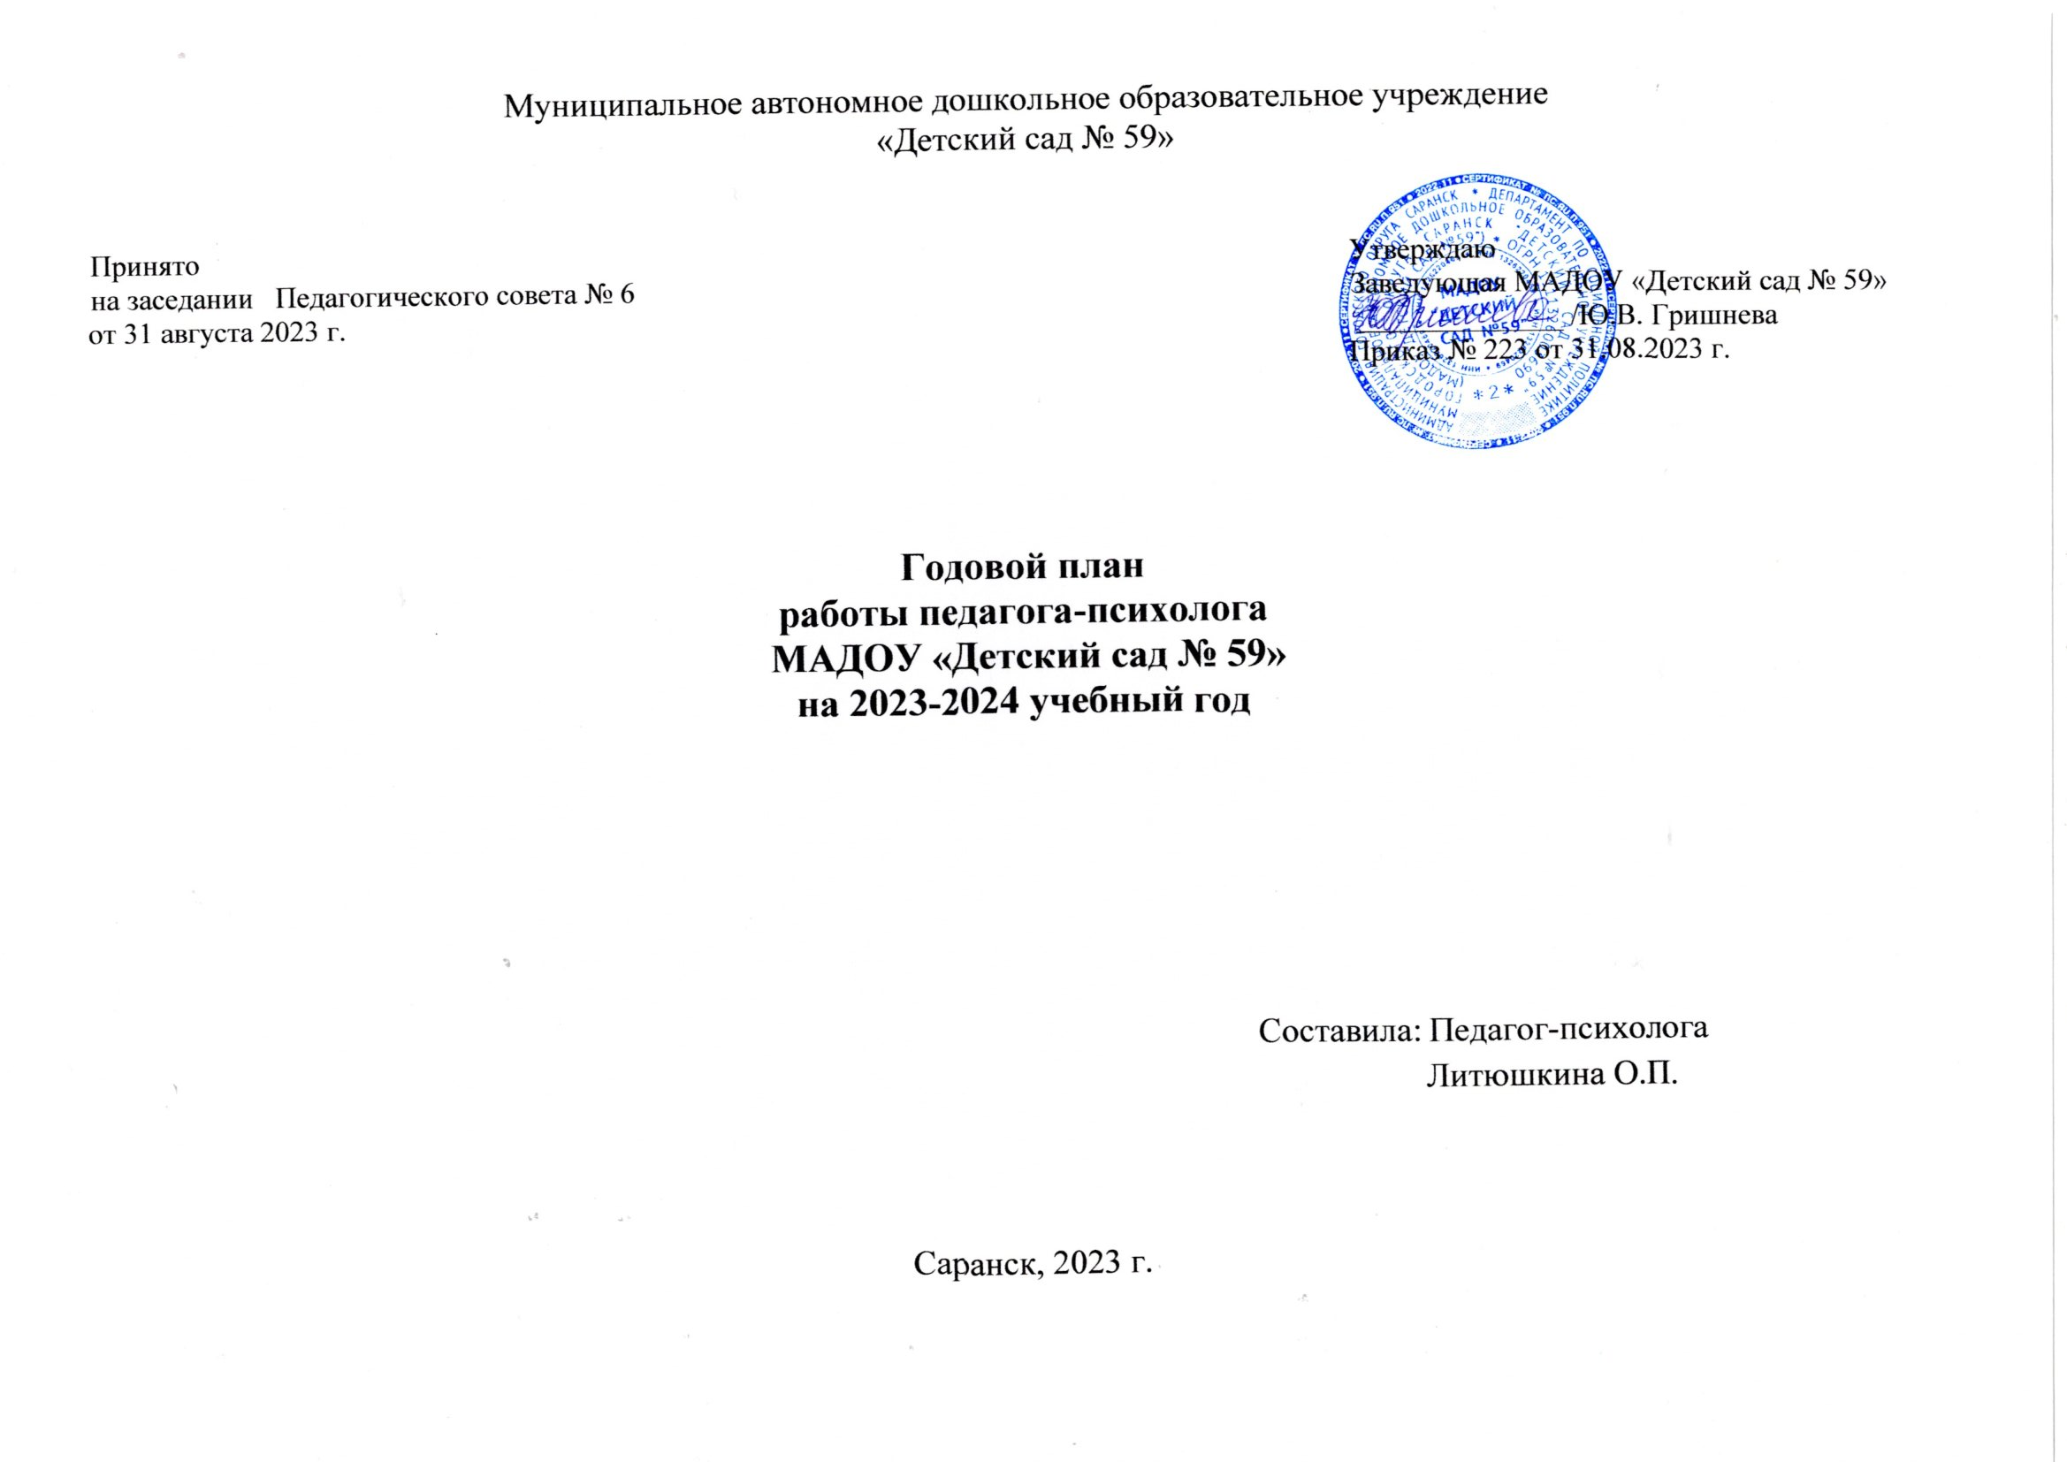
Цель: психолого-педагогическое сопровождение образовательного процесса в ДОУ, основных и дополнительных образовательных программ, а также оказание психолого-педагогической помощи детям с ОВЗ и детям, испытывающим трудности в освоении основной образовательной программы.

Задачи:
- Своевременное выявление детей, нуждающихся в психологической помощи и создание условий для их гармоничного развития.
- Содействие полноценному психическому и личностному развитию детей.
- Изучение индивидуальных особенностей развития детей в единстве интеллектуальной, эмоциональной и волевой сфер их проявления.
- Оказание психологической помощи детям, родителям и педагогам на всех этапах образовательного процесса.
- Содействие повышению психологической компетентности педагогов ДОУ и родителей в вопросах обучения и воспитания дошкольников.
- Налаживание взаимодействия и взаимопонимания между участниками педагогического процесса.
- Активизация работы учреждения с родителями (законными представителями) воспитанников, через создание социально-педагогической среды «ребёнок-детский сад - семья».

Приоритетное направление деятельности: укрепление психологического здоровья ребёнка через стабилизацию эмоциональной сферы.

- ЭКСПЕРТНАЯ ДЕЯТЕЛЬНОСТЬ
№ п/п | Содержание деятельности | Участники | Срок реализации | Отчётная документация
1 | Участие в заседании психолого-педагогическом консилиуме ДОУ (ППк) | Педагог-психолог | По плану работы ППк | Протокол ППк.  Представление на ребёнка.
2 | Наблюдение за взаимодействием педагогов с детьми. | Педагоги, дети | Сентябрь, май | Карта наблюдения за взаимодействием педагогов с детьми.  Аналитическая справка по результатам наблюдения.

2.ПСИХОЛОГО-ПЕДАГОГИЧЕСКОЕ И МЕТОДИЧЕСКОЕ СОПРОВОЖДЕНИЕ РЕАЛИЗАЦИИ ОСНОВНЫХ И ДОПОЛНИТЕЛЬНЫХ ОБРАЗОВАТЕЛЬНЫХ ПРОГРАММ

№ п/п | Содержание деятельности | Участники | Срок реализации | Отчётная документация
1 | Заполнение журнала взаимодействия педагога-психолога с воспитателями. | Педагог-психолог, воспитали | В течение учебного года (1 раз в месяц) | Журнал взаимодействия педагога-психолога с воспитателями.

- ПСИХОЛОГИЧЕСКАЯ ДИАГНОСТИКА

№ п/п | Содержание деятельности | Участники | Срок реализации | Отчётная документация
1 | Наблюдение за детьми в период адаптации к детскому саду.  Используемая методика: Роньжина А.С. «Диагностика уровня адаптированности ребёнка к ДОУ». | Вновь прибывшие дети | Сентябрь (по мере поступления новых детей) | Адаптационная карта.  Отчёт по результатам адаптационного процесса.
2 | Диагностика познавательного развития детей.  Используемый комплект: «Экспресс-диагностика в детском саду» Н.Н. Павлова, Л.Г. Руденко | Дети среднего дошкольного возраста | 1-я, 2-я недели сентября  3-я, 4-я недели мая | Протокол на каждого ребёнка.  Заключение по результатам диагностики на каждого ребёнка.
3 | Диагностика готовности детей к школе  Используемая методика: указать наименование методики. | Дети подготовительной группы | 1-я, 2-я недели сентября  3-я, 4-я недели мая | Протокол на каждого ребёнка.  Заключение на каждого ребёнка.
4 | Диагностика эмоционального и личностного развития детей (изучение уровня тревожности, агрессивности, наличие страхов). | Дети всех возрастных групп | В течение учебного года (по запросам) | Протокол на каждого ребёнка.  Заключение на каждого ребёнка.
5 | Диагностика познавательного развития детей Используемый комплект: «Экспресс-диагностика в детском саду» Н.Н. Павлова, Л.Г. Руденко | Дети всех возрастных групп | В течение учебного года (по запросам) | Протокол на каждого ребёнка.  Заключение на каждого ребёнка.
6 | Диагностика межличностных отношений.  Используемая методика: Дж. Морено «Социометрия». | Дети старших возрастных групп | Октябрь | Заключение по результатам диагностики
7 | Анкетирование «Прогноз адаптации» | Родители вновь прибывших детей | Сентябрь (по мере поступления новых детей) | Отчёт по результатам анкетирования
8 | Анкета для родителей по вопросам готовности к школе. | Родители детей подготовительной группы | Октябрь | Отчёт по результатам анкетирования

- КОРРЕКЦИОННО-РАЗВИВАЮЩАЯ РАБОТА

№ п/п | Содержание деятельности | Участники | Срок реализации | Отчётная документация
1 | Индивидуальные занятия с детьми, нуждающимися в психолого-педагогическом сопровождении. | Дети всех возрастных групп | В течение учебного года (проводится по запросам и результатам диагностики) | Программа индивидуального сопровождения ребёнка.
2 | Групповые занятия с детьми по психологической подготовке к школе «Скоро в школу». | Дети подготовительной группы | В течение учебного года. | Журнал учёта групповых форм работы педагога-психолога.
3 | Групповые занятия с детьми, нуждающимися в психологическом сопровождении, направленные на развитие эмоциональной и коммуникативной сферы. | Дети средней и старшей возрастной группы | В течение учебного года. | Журнал учёта групповых форм работы педагога-психолога.
4 | Занятия с детьми по преодолению трудностей адаптации: «Адаптируемся вместе». | Дети | В течение учебного года. | Журнал учёта групповых форм работы педагога-психолога.

- КОНСУЛЬТИРОВАНИЕ

№ п/п | Содержание деятельности | Участники | Срок реализации | Отчётная документация
1 | Проведение индивидуальных консультаций | Родители, педагоги, администрация | В течение учебного года (проводится по запросам) | Заполнение журнала консультирования.

- ПСИХОЛОГИЧЕСКАЯ ПРОФИЛАКТИКА

№ п/п | Содержание деятельности | Участники | Срок реализации | Отчётная документация
1 | Семейный клуб для родителей «СОДРУЖЕСТВО» | Родители, дети старшей возрастной группы | В течение учебного года (проводится в соответствии с планом работы клуба «СОДРУЖЕСТВО») | Конспекты мероприятий.  Отчёт по итогам учебного года.
2 | Неделя психологии в детском саду: «Сказочный калейдоскоп» | Родители, педагоги, дети, администрация | Октябрь | Оформление недели психологии.  Конспекты мероприятий.  Отчёт по итогам недели психологии в ДОУ.
3 | Семинар-практикум: «Адаптация к детскому саду» | Родители 1-х и 2-х младших групп | 1-я неделя сентября | Конспект мероприятия.
4 | Психологический тренинг «Настрой на позитивный лад» | Педагоги | Сентябрь | Оформление конспекта
5 | Психологический тренинг «Всё в твоих руках» | Педагоги | Декабрь | Оформление конспекта
6 | Психологический тренинг «Хорошее настроение – залог успеха» | Педагоги | Апрель | Оформление конспекта
7 | Психологический тренинг «Сбрось усталость» | Педагоги | Февраль | Оформление конспекта
8 | Психологический тренинг «Коллектив – это мы!» | Педагоги | Май | Оформление конспекта

- ПСИХОЛОГИЧЕСКОЕ ПРОСВЕЩЕНИЕ

№ п/п | Содержание деятельности | Участники | Срок реализации | Отчётная документация
1 | Выступление на родительском собрании по итогам адаптации. Тема: «Как прошла адаптация?» | Родители 1-х и 2-х младших групп | По плану работы воспитателей. | Конспект выступления.
2 | Выступление на родительском собрании по итогам диагностики готовности к школе. Тема: «Готовность ребёнка к школе» | Родители подготовительных групп | По плану работы воспитателей. | Конспект выступления.
3 | Семинар-практикум: «Первые дни ребёнка в детском саду». | Воспитатели | Сентябрь | Конспект мероприятия.
4 | Информационные листовки по адаптации:  - «Важность ритуала прощания»  - «Важность режима дня»  - «Рассказываем про детский сад»  - «Самостоятельность ребёнка»  - «Учимся пользоваться горшком» | Родители 1-х и 2-х младших групп | 1-я неделя сентября (ежедневно) | Информационные листовки по адаптации.
5 | Публикация рекомендаций на сайте дошкольного учреждения в разделе «Советы педагога-психолога» | Родители всех возрастных групп | 1 раз в месяц
6 | Консультация: «Роль общения в работе педагога» | Воспитатели | Октябрь | Конспект мероприятия
7 | Семинар-практикум: «Общение педагога с детьми» | Воспитатели | Ноябрь | Конспект мероприятия.
8 | Мастер-класс: «Использование камней марблс в работе педагога с детьми» | Воспитатели | Январь | Конспект мероприятия.
9 | Семинар-практикум: «Утренний круг, как одна из форм работы педагога с детьми.» | Воспитатели | Март | Конспект мероприятия
Стендовая информация в группах
1 | «Адаптация без слёз» | Родители 1-х и 2-х младших групп | Сентябрь | Стендовая информация
2 | «Возрастные особенности детей дошкольного возраста» | Родители всех возрастных групп | Сентябрь | Стендовая информация
3 | «Скоро в школу. Рекомендации родителям». | Родители подготовительных групп | Ноябрь | Стендовая информация
4 | «Как играть с ребёнком?» | Родители всех возрастных групп | Ноябрь | Стендовая информация
5 | «Азбука родительской любви» | Родители всех возрастных групп | Декабрь | Стендовая информация
6 | «Самостоятельность и как её развивать» | Родители всех возрастных групп | Январь | Стендовая информация
7 | «Детские страхи». | Родители всех возрастных групп | Февраль | Стендовая информация
8 | «Влияние родительских установок на развитие детей» | Родители всех возрастных групп | Март | Стендовая информация
9 | «Кризис семи лет.» | Родители подготовительных групп | Апрель | Стендовая информация
Памятки для родителей
1 | «Любящим мамам и папам детей поступающих в детский сад». | Родители 1-х и 2-х младших групп | По мере поступления новых детей. | Памятка
2 | «Один год до школы» | Родители подготовительных групп | Октябрь | Памятка
3 | «Психолог в детском саду». | Родители всех возрастных групп | Сентябрь | Памятка

- ОРГАНИЗАЦИОННО-МЕТОДИЧЕСКАЯ РАБОТА

№ п/п | Содержание деятельности | Участники | Срок реализации | Отчётная документация
1 | Написание аналитического отчёта за 2020-2021 учебный год. | Педагог-психолог | Май | Аналитический отчёт
2 | Заполнение журналов учёта работ педагог-психолога. | Педагог-психолог | Ежедневно | Журналы учёта работ
3 | Посещение семинаров, мастер-классов, тренингов | Педагог-психолог | В течение учебного года (по плану работы методического центра) | Программа мероприятия.
4 | Подготовка к коррекционно-развивающим занятиям, тренингами, семинарам, мастер-классам | Педагог-психолог | В течение учебного года | Конспекты мероприятий
5 | Заполнение журнала взаимодействия педагога-психолога с воспитателями. | Педагог-психолог | В течение учебного года  (1 раз в месяц) | Журнал взаимодействия педагога-психолога с воспитателями.
6 | Разработка рабочих программ, индивидуальных образовательных траекторий (маршрутов), программ индивидуального сопровождения и т.д. | Педагог-психолог | В течение учебного года | Разработанные документы.
7 | Посещение супервизора | Педагог-психолог | В течение учебного года (по мере необходимости)
8 | Оформление кабинета, пополнение предметно-развивающей среды | Педагог-психолог | В течение учебного года | Паспорт кабинета педагога-психолога.
9 | Изучение профессиональной литературы | Педагог-психолог | В течение учебного года
10 | Заполнение психологической карты развития ребёнка | Педагог-психолог | В течение учебного года | Карта психологического развития ребёнка.
11 | Обработка результатов диагностик, заполнение протоколов, написание заключений, отчётов, подборка диагностического инструментария и т.д. | Педагог-психолог | В течение учебного года

Педагог-психолог____________ /Литюшкина О.П.
(подпись)
«_____» __________________ 2023 год

